Лабораторная работа № 3. Работа с информацией из изображений, сайтов, электронной почты
Задание 3-1. Создать процесс автоматизации в UiPath Studio, который прочитает отсканированное изображение счета и сохранит извлеченные данные в файле .csv

Для начала нужно добавить действие Send Hotkey, после добавить действие Get OCR Text и уже там заисать данные в переменную. Для email логика будет такая же Структура процесса будет на рисунке 3.1.
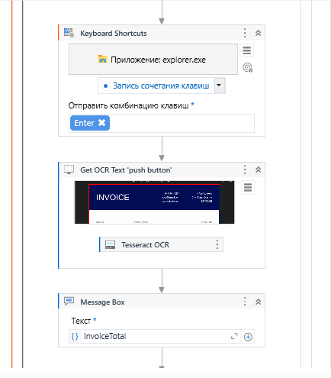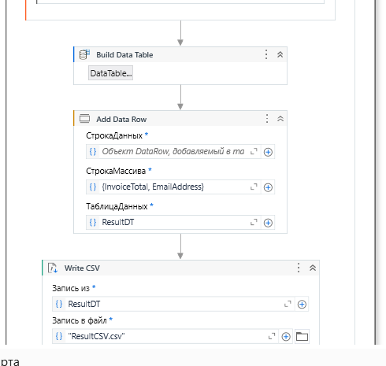
Рисунок 3.1 –Структура процесса
Результат работы будет на рисунке 3.2.
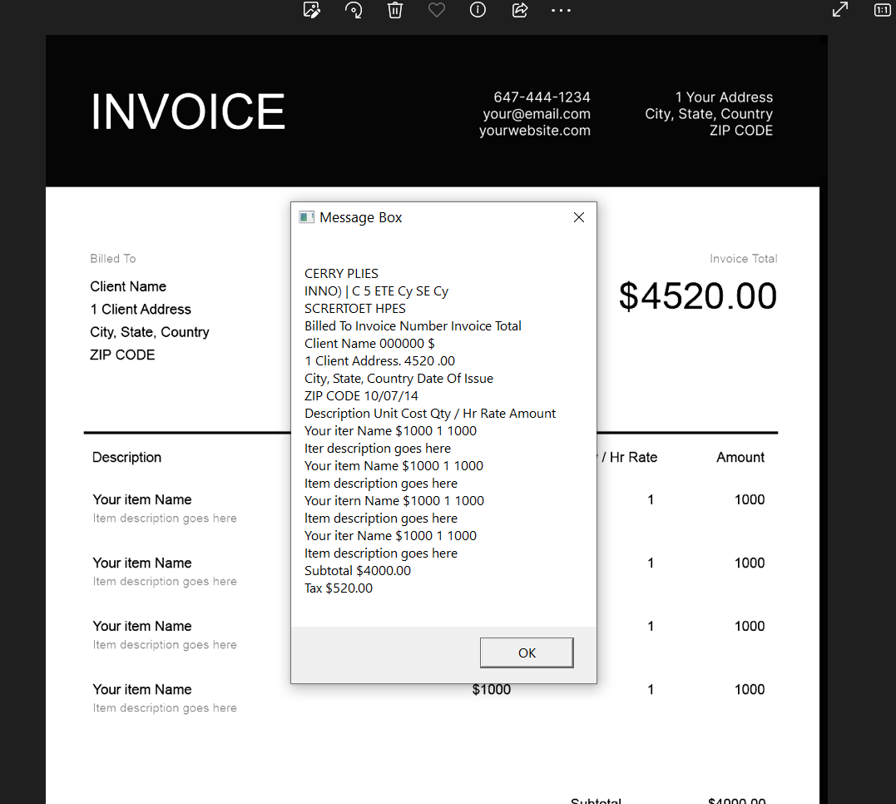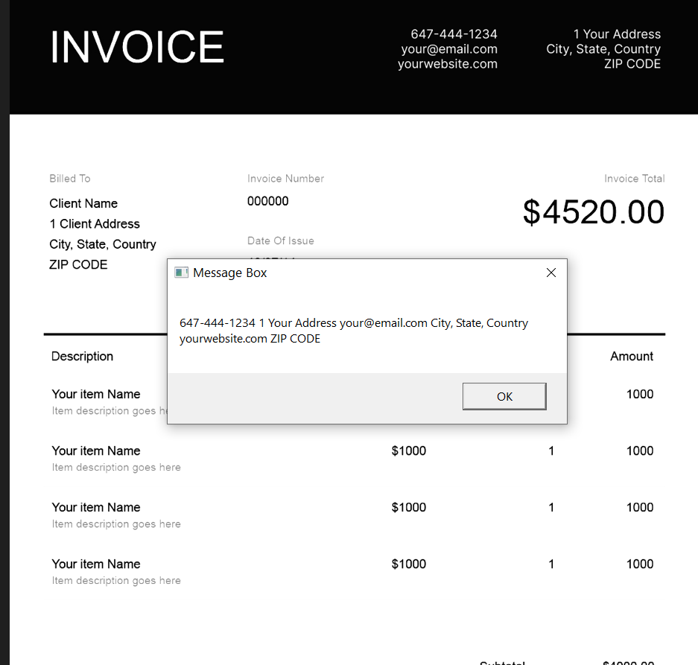
Рисунок 3.2 –Результат работы

Задание 3-2. Создать процесс автоматизации, который будет извлекать информацию о сотрудниках с веб-сайта и сохранять ее в файле Excel.
Для начала нужно добавить действие Do while, указать условие Val<cint(Number), после добавить действие Get Text и уже там записать данные в переменную. Структура процесса будет на рисунке 3.3.
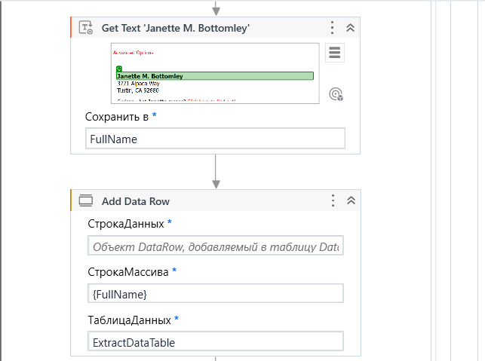
Рисунок 3.3 –Структура процесса
Результат работы будет на рисунке 3.4 , где указываем кол-во ФИО.
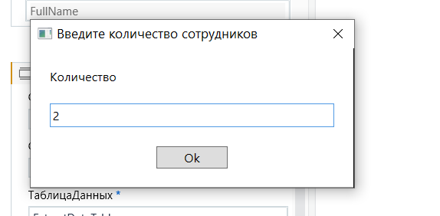
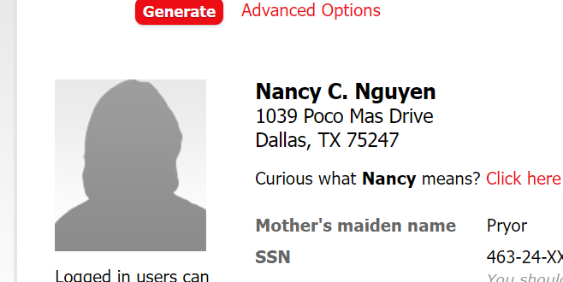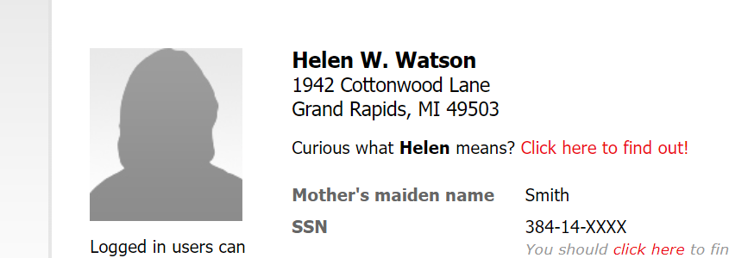
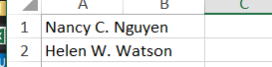
Рисунок 3.4 –Результат работы
Задание 3-3. Создать процесс автоматизации для заполнения веб-формы данными, извлеченными из таблицы Excel.
Для начала нужно создать html-файл. Создать действие Use Browser, указать url и добавить действие Type into (Указать элменты). Структура процесса будет на рисунке 3.5.
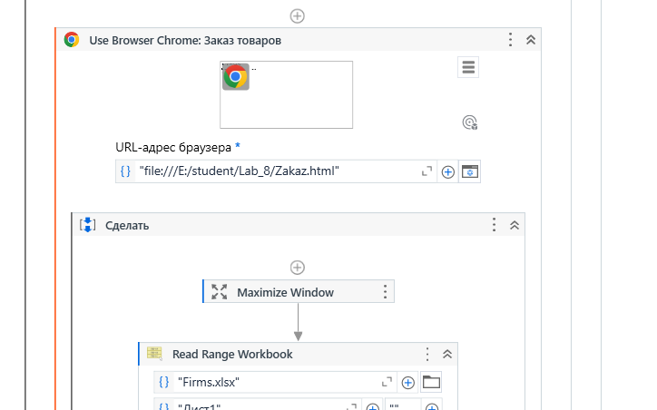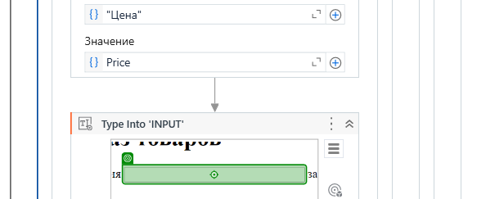
Рисунок 3.5 –Структура процесса
Результат работы будет на рисунке 3.6.
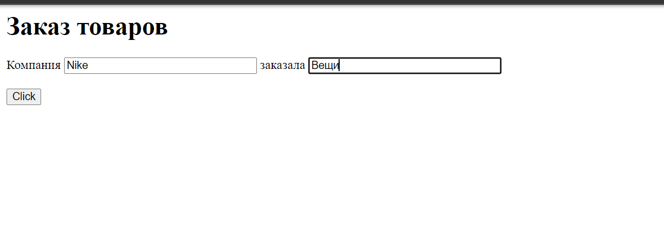
Рисунок 3.6 –Результат работы
Задание 3-4. Создать процесс автоматизации, который извлекает список статей по экономике с сайта Википедии с помощью инструмента Считывание данных (Data Scraping) и записывает список в таблицу Excel.
Для начал нужно создать действие Use Browser, указать url и добавить действие Excel Application Scope Структура процесса будет на рисунке 3.7.

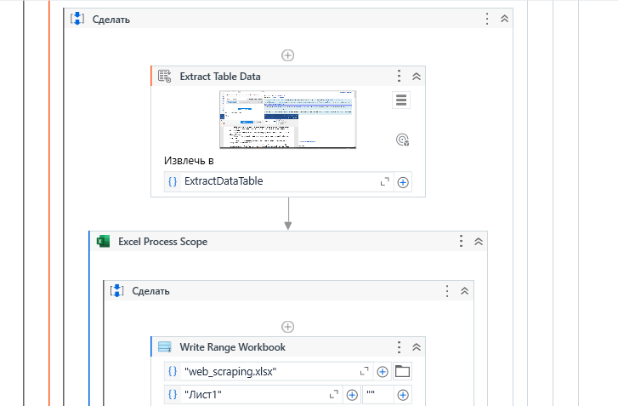
Рисунок 3.7 –Структура процесса
Результат работы будет на рисунке 3.8.

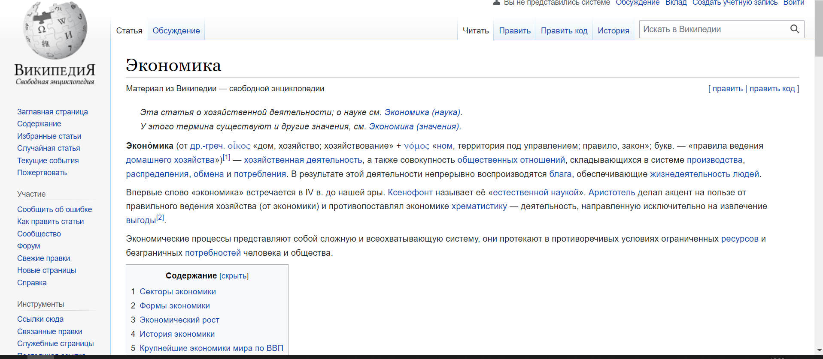
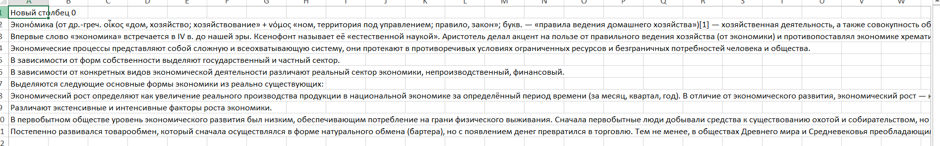
Рисунок 3.8 –Результат работы

Задание 3-5. Создать процесс автоматизации, который получает из диспетчера учетных записей Windows данные пользователя для подключения к почтовому ящику, а затем отправляет письмо на этот же адрес с помощью действия Send SMTP Mail Message. Затем процесс автоматизации должен получить последние полученные 5 писем из этого ящика с помощью действия Get IMAP Mail Messages, сохранить текст в файле и вложения последнего пришедшего письма.
Для начала нужно создать действие Get Secure Credentials и действие Send Message, чтобы отправить на Email.Структура процесса будет на рисунке 3.9.
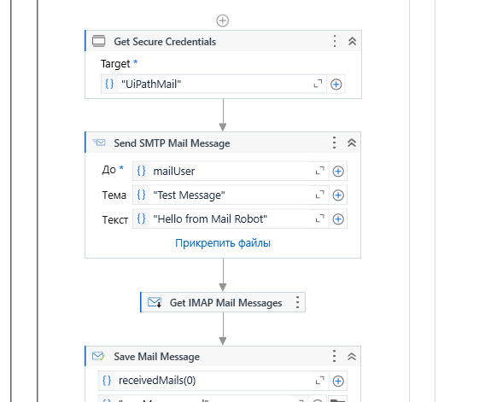
Рисунок 3.9 –Структура процесса
Результат работы будет на рисунке 3.10.
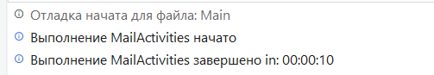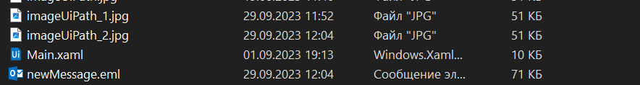
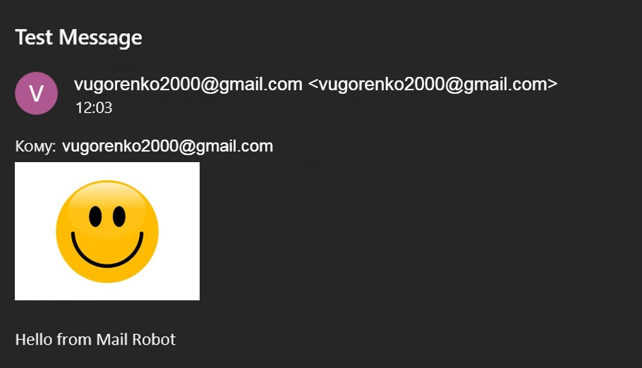
Рисунок 3.10 –Результат работы

